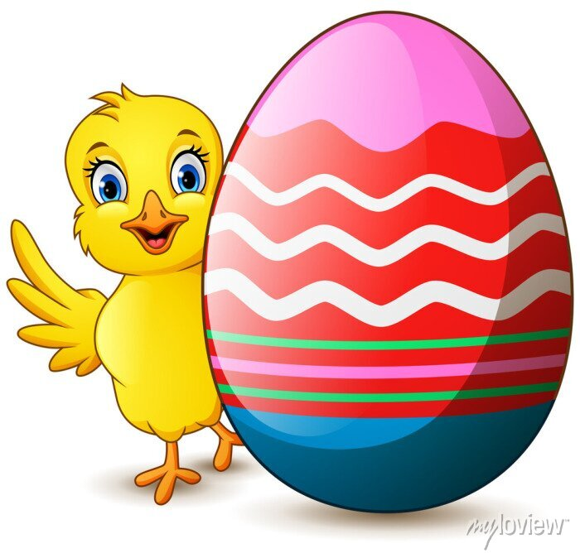

Nejkrásnější vajíčko
Všechna byla krásná, ale přeci jen v soutěži byla taková vajíčka, která se vám líbila nejvíce.
- Místo - vajíčko 18
- Místo - vajíčka c číslem 2, 5, 12
- Místo – vajíčka s číslem 25, 9
Všem vítězům moc gratulujeme a přejeme krásné Velikonoce.

